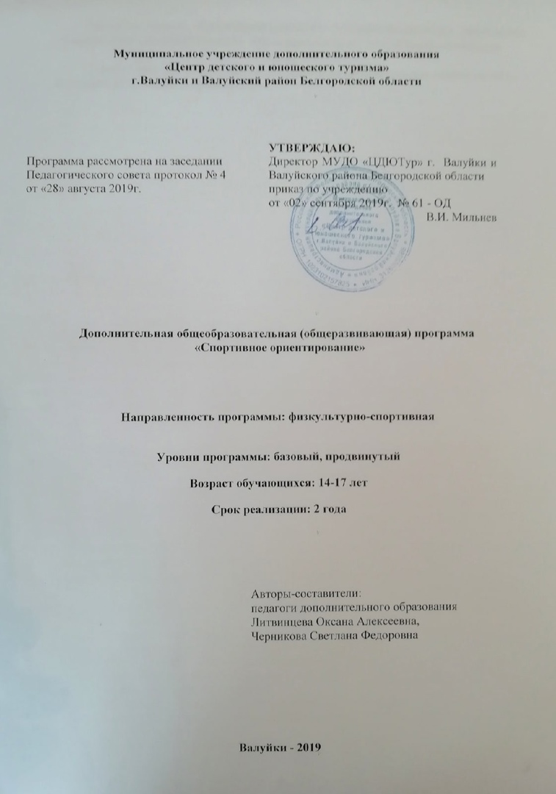
ПОЯСНИТЕЛЬНАЯ ЗАПИСКА

Спортивное ориентирование - вид спорта, в котором участники при помощи спортивной карты и компаса находят контрольные пункты (сокращенно - КП), расположенные на местности, а результаты, как правило, определяются по времени прохождения дистанции (в определенных случаях - с учетом штрафного времени) или по количеству набранных очков.
Дистанция (маршрут движения) в ориентировании имеет точку старта, линию финиша и контрольные пункты, через которые проходят все участники. КП обычно располагаются у какого-нибудь ориентира. Каждый контрольный пункт оснащен средством отметки. Спортсмен-ориентировщик сам выбирает путь от одного КП до другого. Способность выбрать лучший маршрут и умение точно и быстро его преодолеть - смысл этого вида спорта.
Спортивное ориентирование идеально подходит для занятий в детских объединениях дополнительного образования. В результате занятий вырабатываются такие необходимые человеку качества, как самостоятельность, решительность, целеустремленность, настойчивость при достижении цели, умение владеть собой, эффективное мышление в условиях физических нагрузок. Занятия спортивным ориентированием содействуют умственному и физическому развитию, укреплению здоровья, помогают познавать окружающий мир.
Дополнительная общеобразовательная общеразвивающая программа «Спортивное ориентирование» (далее – программа) составлена в соответствии с Законом РФ «Об образовании в Российской Федерации» (№ 273-ФЗ от 29. 12. 2012), Постановлением Главного государственного санитарного врача РФ от 4 июля 2014 г. № 41 «Об утверждении СанПиН 2.4.4.3172-14 «Санитарно-эпидемиологические требования к устройству, содержанию и организации режима работы образовательных организаций дополнительного образования детей», Письмом Минобрнауки РФ от 18.11.2015 № 09-3242 «О направлении рекомендаций» (вместе с Методическими рекомендациями по проектированию дополнительных общеразвивающих программ), Приказом Министерства просвещения Российской Федерации от 9 ноября 2018 г. № 196 «Об утверждении порядка организации и осуществления образовательной деятельности по дополнительным общеобразовательным программам».
Актуальность программы обусловлена возрастающим интересом к спортивному ориентированию.
Отличительной особенностью программа заключается в разностороннем физическом и интеллектуальном развитии обучающихся и знакомстве их с основами спортивного ориентирования. Программа предусматривает систематическое проведение теоретических и практических занятий в форме тренировок по легкой атлетике, плаванию, развитию силовых и скоростных качеств, лыжной подготовке, а также участие в соревнованиях различного уровня. Технико-тактическая подготовка по спортивному ориентированию способствует выработке таких необходимых жизненно-важных качеств, как решительность, самостоятельность, целеустремленность, настойчивость, умение владеть собой, быстро принимать решения в условиях больших физических нагрузок.
Данная программа имеет физкультурно – спортивную направленность.
Цель программы: воспитание гармонически развитой личности средствами физкультурно-спортивной деятельности.
Задачи программы:
- укрепление здоровья занимающихся;
- повышение уровня общей специальной физической подготовки;
- совершенствование технико-тактической подготовленности;
- повышение уровня интеллектуальных возможностей;
- создание дружного детского коллектива;
- воспитание потребности к занятиям физической культурой и спортом.
Форма обучения - очная. Программа предназначена для работы с детьми в возрасте 8-18 лет и рассчитана на три года обучения:
1-й год обучения (стартовый уровень) - 8-12 лет;
2-й год обучения (базовый уровень) - 13-15 лет.
3-й год обучения (продвинутый уровень) - 16-18 лет.
Рекомендуемый состав группы – 15 человек.
На обучение по данной программе принимаются все желающие при отсутствии медицинских противопоказаний на основании заявления родителей (законных представителей). При поступлении на обучение представляются следующие документы: копия свидетельства о рождении, заявление от родителей (законных представителей), медицинское заключение с допуском к занятиям, согласие на обработку персональных данных.
Режим занятий:
Учебно-тренировочный процесс начинается с 1 сентября по 31 мая и рассчитан на 36 учебных недель. В период школьных каникул занятия проводятся по расписанию. Как правило, в это время организуются учебно-тренировочные сборы, экскурсии, проводятся соревнования и туристские походы.
Годовой объем учебной нагрузки составляет 216 часов, занятия проводятся 3 раза в неделю по 2 часа. Продолжительность одного тренировочного занятия рассчитывается в академических часах не может превышать 2 часов. При проведении соревнований и принятии участия учащихся в соревнованиях - до 4 часов в день.

Календарный учебный график

Уровень подготовки | Год обучения | Дата начала обучения | Дата окончания обучения | Количество учебных недель | Количество учебных дней | Количество учебных часов | Режим занятий в неделю
Стартовый | 1 | 15.09 | 31.05 | 34 | 108 | 216 | 3 раза по 2 часа
Базовый | 2 | 1.09 | 31.05 | 36 | 108 | 216 | 3 раза по 2 часа
Продвинутый | 3 | 1.09 | 31.05 | 36 | 108 | 216 | 3 раза по 2 часа

Отслеживание результатов образовательной деятельности обучающихся в объединении проходит после окончания изучения каждого раздела программы в различной форме: устный контроль, тестирование, практическое выполнение задания, участие в соревнованиях.
Оценка результатов обучения по программе отражается в результатах промежуточной и итоговой аттестаций. Перевод обучающихся на следующий этап подготовки производится по итогам аттестации в форме тестирования или устного опроса. Варианты контрольных тестов приведены в приложении к программе.
Планируемые результаты освоения программы

I. Этап «Стартовый уровень» - обучающиеся 1 года обучения должны:
- повысить уровень общей физической подготовки;
- сформировать мотивацию к занятиям спортом вообще и спортивным ориентированием в частности;
- знать основы техники спортивного ориентирования, кроссового бега, участвовать в соревнованиях по спортивному ориентированию;
- овладеть навыками чтения карты.
II. Этап «Базовый уровень» - обучающиеся 2 года обучения должны:
- повысить уровень общей физической подготовки;
- сформировать мотивацию к устойчивым занятиям спортивным ориентированием;
- расширить знания технического арсенала, освоить новые приёмы и способы ориентирования;
- овладеть навыками быстрого и надёжного чтения карты в движении;
- развить образное восприятие местности по топографическим знакам, устойчивость внимания, способность к произвольной его концентрации на самом процессе ориентирования, зрительную и логическую память;
- определять расстояние и двигаться по азимуту;
- определять масштаб и точку стояния на карте и на местности;
- укладывать рюкзак, разжигать костер и устанавливать палатку;
- участвовать в соревнованиях по спортивному ориентированию.
III. Этап «Продвинутый уровень» - обучающиеся 3 года обучения должны:
- повысить уровень общей физической подготовки;
- сформировать мотивацию к устойчивым занятиям спортивным ориентированием;
- расширить знания технического арсенала, освоить новые приёмы и способы ориентирования;
- овладеть навыками быстрого и надёжного чтения карты в движении;
- развить образное восприятие местности по топографическим знакам, устойчивость внимания, способность к произвольной его концентрации на самом процессе ориентирования, зрительную и логическую память;
- участвовать в соревнованиях по спортивному ориентированию;
- определять расстояние и двигаться по азимуту;
- определять масштаб и точку стояния на карте и на местности;
- укладывать рюкзак, разжигать костер и устанавливать палатку;
- соблюдать права и обязанности участников соревнований;
- выполнять нормы поведения на занятиях и соревнованиях;
- применять разные лыжные хода различных местах передвижения;
- правильно распределять силы на дистанции;
- участвовать в судействе соревнований.

Учебный план 1-го года обучения
 | Тема занятий | Количество часов |  |  | Формы аттестации/ контроля
 | Тема занятий | Всего | Теория | Практика | Формы аттестации/ контроля
1. | Общие сведения | 6 | 6 | - | Опрос,  устный контроль
1.1 | Вводное занятие. Правила поведения и техника безопасности на занятиях и соревнованиях. | 1 | 1 | - | Опрос,  устный контроль
1.2 | История развития спортивного ориентирования. Предупреждение травматизма на занятиях спортивным ориентированием. Способы оказания первой медицинской помощи. | 11 | 1 | - | Опрос,  устный контроль
1.3 | Врачебный контроль в спорте. Назначение разминки, способы ее проведения. | 1 | 1 | - | Опрос,  устный контроль
1.4 | Основы спортивной подготовки и тренировочного процесса. | 1 | 1 | - | Опрос,  устный контроль
1.5 | Снаряжение ориентировщика. Краткая характеристика основных элементов техники ориентирования. | 1 | 1 | - | Опрос,  устный контроль
1.6 | Правила организации и проведения соревнований | 1 | 1 | - | Опрос,  устный контроль
2. | Физическая подготовка | 84 | - | 84 | Тестирование силовых, скоростных качеств, выносливости, эстафеты
2.1 | Общая физическая подготовка | 66 | - | 66
2.2 | Специальная физическая подготовка | 18 | - | 18
3. | Техника ориентирования | 48 | 10 | 38 | Устный контроль, тестирование, практическое выполнение задания
3.1 | Топографическая подготовка | 18 | 5 | 13
3.2 | Владение компасом. | 12 | 3 | 9
3.3 | Ориентирование на местности  Ориентирование вдоль линейных ориентиров, чтение карты. Действия на старте и финише. Порядок взятия КП. Чтение объектов. | 18 | 2 | 16
4. | Лыжная подготовка | 10 | 2 | 8 | Практическое выполнение задания
4.1 | Отработка стойки лыжника, поворотов, передвижения скользящим шагом, отталкивания ногами и руками при передвижении попеременным одношажным и одновременным двушажным ходами. | 2 | - | 2 | Практическое выполнение задания
4.2 | Изучение техники передвижения на лыжах классическим способом. | 4 | 1 | 3 | Практическое выполнение задания
4.3 | Изучение основ и техники разновидностей конькового хода. | 4 | 1 | 3 | Практическое выполнение задания
5. | Тактическая подготовка | 16 | - | 16 | Устный контроль,  тесты на местности,  практическое выполнение задания
5.1 | Ориентирование по местным предметам, легенда дистанции. | 4 |  | 4
5.2 | Выбор пути движения, движение по ориентирам. | 4 |  | 4
5.3 | Сопоставление карты с местностью, чтение карты на бегу. | 4 | - | 4
5.4 | Выбор скорости передвижения на дистанциях | 4 | - | 4
6. | Интеллектуальная и психологическая подготовка | 6 | - | 6 | Тестирование оперативного мышления, переключения, распределения и объема внимания
6.1 | Психологический настрой ориентировщика на старте и дистанции. | 1 | - | 1
6.2 | Развитие интеллектуальных способностей занимающихся:  общие и специальные упражнения на развитие памяти, внимания, воображения, логического мышления | 15 | - | 5
7. | Тренировочные дистанции | 18 | - | 18 | Практическое выполнение задания
7.1 | Прохождение тренировочной дистанции в заданном направлении | 6 | - | 6 | Практическое выполнение задания
7.2 | Прохождение тренировочной дистанции по выбору | 6 | - | 6 | Практическое выполнение задания
7.3 | Прохождение тренировочной дистанции по маркировке | 6 |  | 6 | Практическое выполнение задания
8. | Основы туристской подготовки | 16 | 4 | 12 | Устный контроль, презентация, тестирование, практическое выполнение задания
8.1 | Виды туризма. Личное и групповое снаряжение. | 3 | 1 | 2
8.2 | Организация питания в полевых условиях, набор продуктов. Обязанности в группе. | 3 | 1 | 2
8.3 | Основные туристские узлы, их применение и назначение | 10 | 2 | 8
9. | Краеведение | 10 | 6 | 4 | Устный контроль
9.1 | Краткая история города. Символика города. Памятники истории, архитектуры и культуры города. | 2 | 2 | - | Устный контроль
9.2 | О воинской доблести защитников города. | 2 | 2 | - | Устный контроль
9.3 | Обзорная экскурсия по городу. | 6 | - | 6 | Устный контроль
10. | Аттестация обучающихся | 2 | 2 | - | Тестирование
 | ИТОГО | 216 | 30 | 186

Соревнования, походы, слет – вне сетки часов.

Содержание учебного плана 1-го года обучения
Раздел 1. Общие сведения
Теория. Вводное занятие. Правила поведения и техника безопасности на занятиях и соревнованиях. История развития спортивного ориентирования. Предупреждение травматизма на занятиях спортивным ориентированием. Способы оказания первой медицинской помощи. Врачебный контроль в спорте. Назначение разминки, способы ее проведения. Основы спортивной подготовки и тренировочного процесса. Снаряжение ориентировщика. Краткая характеристика основных элементов техники ориентирования. Правила организации и проведения соревнований.
Раздел 2. Физическая подготовка
2.1. Общая физическая подготовка
Теория. Задачи ОФП.
Практика. Средствами общей физической подготовки служат общеразвивающие упражнения и занятия другими видами спорта: гимнастика, легкая атлетика, плавание.
К числу общеразвивающих упражнений относятся упражнения, направленные по своему преимущественному воздействию на развитие и воспитание основных физических качеств, укрепление мышц и связок, совершенствование координации движений. Применение общеразвивающих упражнений способствует улучшению функций сердечно - сосудистой, дыхательной и нервной систем.
Строевой и походный шаг. Ходьба на носках, на пятках, в полуприседе, в приседе.
Бег вперед и спиной вперед. Бег на носках. Бег с изменение направления и скорости.
Упражнения для мышц рук и плечевого пояса. Сгибание и разгибание рук, вращения, махи, рывки.
Упражнения для ног. Поднимание на носках, приседания, махи в лицевой и боковой плоскостях, выпады, подскоки. Прыжки в длину с места, с разбега, многоскоки.
Упражнения для шеи и туловища. Наклоны, вращения и повороты головы.
Наклоны туловища вперед, назад, в стороны, круговые вращения. В положении лежа - поднимание и опускание ног. Упражнения с партнером.
Подвижные игры и эстафеты. Игры с мячом. Игры на внимание, сообразительность, координацию. Эстафеты с преодолением препятствий, с предметами, прыжками и бегом в различной комбинации.
2.2. Специальная физическая подготовка
Теория. Роль специальной физической подготовки. Изучение техники бега.
Практика. Беговая подготовка. Специальные беговые упражнения. Постановка ноги на грунт, техника работы рук. Ускорения
Комплексы упражнений для совершенствования техники бега, на развитие выносливости, быстроты, ловкости, гибкости, прыгучести. Силовой комплекс ориентировщика.
Упражнения для развития выносливости. Бег в равномерном темпе по равнинной и слабопересеченной местности. Бег с картой. Ходьба на лыжах на дистанции от 2 до 8 км. Туристские походы.
Упражнения на развитие быстроты. Бег с высокого и низкого старта на дистанции 30, 60 метров. Челночный бег. Бег на месте в быстром темпе с высоким подниманием бедра. Эстафеты с элементами спортивного ориентирования.
Упражнения на развитие ловкости. Ходьба по гимнастической скамейке, кувырки. Прыжки в высоту через планку, скамейку, поваленное дерево с одной и двух ног. Спрыгивание вниз с возвышения. Упражнения на равновесие. Слалом между деревьями. Упражнения для развития силы и силовой выносливости.
Сгибание и разгибание рук лежа на гимнастической скамейке. Поднимание туловища из положения лежа. Приседания на двух ногах. Прыжки и многоскоки на одной и двух ногах.
Раздел 3. Техника ориентирования
3.1. Топографическая подготовка
Теория. Разновидности карт: топографические, спортивные. Их общие черты и отличия. Масштаб: понятие, виды масштабов. Условные знаки: понятие, виды знаков. Ориентирование карты, сопоставление карты с местностью. Измерение расстояний на карте.
Практика. Вычерчивание карты учебного кабинета, двора. Игры с использованием плана учебного кабинета, двора. Составление простых планов. Прохождение дистанции с использованием карты спортивного зала. Измерение расстояний на карте и местности, измерение расстояний на местности шагами. Развитие глазомера.
3.2. Владение компасом
Теория. Горизонт: понятие, основные и промежуточные стороны горизонта. Компас, его устройство, виды компасов, правила работы с компасом. Приёмы ориентирования карты по компасу.
Практика. Определение сторон горизонта на карте и на местности. Приемы пользования компасом. Определение сторон горизонта по компасу. Определение точки стояния. Определение и контроль направлений с помощью компаса и карты. Снятие азимута. Выдерживание азимута.
3.3. Ориентирование на местности
Теория. Кратчайшие пути срезки; контрольная карточка; развитие внимания и «памяти» карты; контроль местности при движении; контроль расстояния, направления и высоты; поиск КП; отметка на контрольном пункте. Типичные ошибки при определении направления.
Практика. Ориентирование вдоль линейных ориентиров, чтение карты. Действия на старте и финише. Порядок взятия КП. Выбор кратчайшего пути, варианта движения между КП. Определение и контроль направлений с помощью компаса и карты, по объектам местности, по углу пересечения линейных объектов и углу схода с них.
Раздел 4. Лыжная подготовка
Теория. Транспортировка лыжного инвентаря. Изучение техники передвижения на лыжах классическим способом, изучение основ и техники конькового хода. Отличительные особенности конькового и классического способов передвижения на лыжах.
Практика. Отработка стойки лыжника, поворотов, передвижения скользящим шагом, отталкивания ногами и руками при попеременным одношажным и одновременным двушажным ходами. Обучение технике одновременному одношажному ходу, конькового хода, торможения. Типичные ошибки при освоении общей схемы попеременного одношажного и одновременных лыжных ходов.
Раздел 5. Тактическая подготовка
Теория. Ориентирование карты. Чтение карты по условным знакам. Ориентиры: площадные, линейные, точечные. Легенда дистанции.
Практика. Прохождение дистанции по цепочке ориентиров (по легенде). Ориентирование вдоль линейных ориентиров. Чтение объектов с линейных ориентиров. Сопоставление карты с местностью, чтение карты на бегу. Выбор скорости передвижения на дистанциях
Раздел 6. Интеллектуальная и психологическая подготовка
Теория. Роль и значение интеллектуальной и психологической подготовки в спортивном ориентировании. Методы и средства развития интеллектуальных и волевых качеств. Психологический настрой ориентировщика на старте и дистанции.
Практика. Обсуждение предстартового, послестартового и послефинишного состояния участников соревнований. Предстартовое состояние: боевая готовности, предстартовое волнение или лихорадка, предстартовая апатия. Послестартовое состояние: «мертвая точка», «второе дыхание». Послефинишное состояние: восторг (удовлетворение от победы), разочарование, грусть, апатия (после неудачи).
Развитие интеллектуальных способностей занимающихся: упражнения на развитие памяти, внимания, воображения, логического мышления.
Раздел 7. Тренировочные дистанции
Практика. Прохождение тренировочной дистанции в заданном направлении, по выбору, по маркировке.
Раздел 8. Учебные соревнования
Практика. Участие в учебных соревнованиях.

Раздел 9. Основы туристской подготовки
Теория. Туризм как средство общефизической подготовки спортсмена–ориентировщика. Виды туризма. Личное и групповое снаряжение. Требования к снаряжению. Организация питания в полевых условиях, набор продуктов. Обязанности в группе. Основные туристские узлы: назначение, применение.
Практика. Укладка рюкзака. Установка и снятие палатки. Разведение костра с соблюдением техники безопасности. Приготовление пищи на костре. Гигиена в условиях полевого лагеря. Вязка узлов.

Раздел 10. Краеведение
Теория. Краткая история города. Символика города. Памятники истории, архитектуры и культуры города. О воинской доблести защитников города.
Практика. Посещение экскурсионных объектов.
Раздел 11. Аттестация обучающихся
Теория. Проверка знаний обучающихся за 1 и 2 полугодия учебного года.

Учебный план 2-го года обучения
 | Тема занятий | Количество часов |  |  | Формы аттестации/ контроля
 | Тема занятий | Всего | Теория | Практика | Формы аттестации/ контроля
1. | Общие сведения | 6 | 6 | - | Опрос,  устный контроль
1.1 | Вводное занятие. Правила поведения и техника безопасности на занятиях и соревнованиях | 1 | 1 | - | Опрос,  устный контроль
1.2 | История развития спортивного ориентирования. Предупреждение травматизма на занятиях спортивным ориентированием. Способы оказания первой медицинской помощи. | 11 | 1 | - | Опрос,  устный контроль
1.3 | Врачебный контроль в спорте. Назначение разминки, способы ее проведения. | 1 | 1 | - | Опрос,  устный контроль
1.4 | Основы спортивной подготовки и тренировочного процесса. | 1 | 1 | - | Опрос,  устный контроль
1.5 | Снаряжение ориентировщика. Краткая характеристика основных элементов техники ориентирования. | 1 | 1 | - | Опрос,  устный контроль
1.6 | Правила организации и проведения соревнований | 1 | 1 | - | Опрос,  устный контроль
2. | Физическая подготовка | 84 | - | 84 | Тестирование силовых, скоростных качеств, выносливости, эстафеты
2.1 | Общая физическая подготовка | 66 | - | 66
2.2 | Специальная физическая подготовка | 18 | - | 18
3. | Техника ориентирования | 48 | 10 | 38 | Устный контроль, тестирование, практическое выполнение задания
3.1 | Топографическая подготовка | 18 | 5 | 13
3.2 | Владение компасом. | 12 | 3 | 9
3.3 | Ориентирование на местности  Ориентирование вдоль линейных ориентиров, чтение карты. Действия на старте и финише. Порядок взятия КП. Чтение объектов. | 18 | 2 | 16
4. | Лыжная подготовка | 10 | 2 | 8 | Практическое выполнение задания
4.1 | Отработка стойки лыжника, поворотов, передвижения скользящим шагом, отталкивания ногами и руками при передвижении попеременным одношажным и одновременным двушажным ходами. | 2 | - | 2 | Практическое выполнение задания
4.2 | Изучение техники передвижения на лыжах классическим способом. | 4 | 1 | 3 | Практическое выполнение задания
4.3 | Изучение основ и техники разновидностей конькового хода. | 4 | 1 | 3 | Практическое выполнение задания
5. | Тактическая подготовка | 16 | - | 16 | Устный контроль,  тесты на местности,  практическое выполнение задания
5.1 | Ориентирование по местным предметам, легенда дистанции. | 4 |  | 4
5.2 | Выбор пути движения, движение по ориентирам. | 4 |  | 4
5.3 | Сопоставление карты с местностью, чтение карты на бегу. | 4 | - | 4
5.4 | Выбор скорости передвижения на дистанциях | 4 | - | 4
6. | Интеллектуальная и психологическая подготовка | 6 | - | 6 | Тестирование оперативного мышления, переключения, распределения и объема внимания
6.1 | Психологический настрой ориентировщика на старте и дистанции. | 1 | - | 1
6.2 | Развитие интеллектуальных способностей занимающихся:  общие и специальные упражнения на развитие памяти, внимания, воображения, логического мышления | 15 | - | 5
7. | Тренировочные дистанции | 18 | - | 18 | Практическое выполнение задания
7.1 | Прохождение тренировочной дистанции в заданном направлении | 6 | - | 6 | Практическое выполнение задания
7.2 | Прохождение тренировочной дистанции по выбору | 6 | - | 6 | Практическое выполнение задания
7.3 | Прохождение тренировочной дистанции по маркировке | 6 |  | 6 | Практическое выполнение задания
8. | Основы туристской подготовки | 16 | 4 | 12 | Устный контроль, презентация, тестирование, практическое выполнение задания
8.1 | Виды туризма. Личное и групповое снаряжение. | 3 | 1 | 2
8.2 | Организация питания в полевых условиях, набор продуктов. Обязанности в группе. | 3 | 1 | 2
8.3 | Основные туристские узлы, их применение и назначение | 10 | 2 | 8
9. | Краеведение | 10 | 6 | 4 | Устный контроль
9.1 | Краткая история города. Символика города. Памятники истории, архитектуры и культуры города. | 2 | 2 | - | Устный контроль
9.2 | О воинской доблести защитников города. | 2 | 2 | - | Устный контроль
9.3 | Обзорная экскурсия по городу. | 6 | - | 6 | Устный контроль
10. | Аттестация обучающихся | 2 | 2 | - | Тестирование
 | ИТОГО | 216 | 30 | 186

Соревнования, походы, слет – вне сетки часов.

Содержание учебного плана 2-го года обучения
Раздел 1. Общие сведения
Теория. Вводное занятие. Правила поведения и техника безопасности на занятиях и соревнованиях. История развития спортивного ориентирования. Предупреждение травматизма на занятиях спортивным ориентированием. Способы оказания первой медицинской помощи. Врачебный контроль в спорте. Назначение разминки, способы ее проведения. Основы спортивной подготовки и тренировочного процесса. Снаряжение ориентировщика. Краткая характеристика основных элементов техники ориентирования. Правила организации и проведения соревнований.
Раздел 2. Физическая подготовка
2.1. Общая физическая подготовка
Теория. Задачи ОФП.
Практика. Средствами общей физической подготовки служат общеразвивающие упражнения и занятия другими видами спорта: гимнастика, легкая атлетика, плавание.
К числу общеразвивающих упражнений относятся упражнения, направленные по своему преимущественному воздействию на развитие и воспитание основных физических качеств, укрепление мышц и связок, совершенствование координации движений. Применение общеразвивающих упражнений способствует улучшению функций сердечно - сосудистой, дыхательной и нервной систем.
Строевой и походный шаг. Ходьба на носках, на пятках, в полуприседе, в приседе.
Бег вперед и спиной вперед. Бег на носках. Бег с изменение направления и скорости.
Упражнения для мышц рук и плечевого пояса. Сгибание и разгибание рук, вращения, махи, рывки.
Упражнения для ног. Поднимание на носках, приседания, махи в лицевой и боковой плоскостях, выпады, подскоки. Прыжки в длину с места, с разбега, многоскоки.
Упражнения для шеи и туловища. Наклоны, вращения и повороты головы.
Наклоны туловища вперед, назад, в стороны, круговые вращения. В положении лежа - поднимание и опускание ног. Упражнения с партнером.
Подвижные игры и эстафеты. Игры с мячом. Игры на внимание, сообразительность, координацию. Эстафеты с преодолением препятствий, с предметами, прыжками и бегом в различной комбинации.
2.2. Специальная физическая подготовка
Теория. Роль специальной физической подготовки. Изучение техники бега.
Практика. Беговая подготовка. Специальные беговые упражнения. Постановка ноги на грунт, техника работы рук. Ускорения
Комплексы упражнений для совершенствования техники бега, на развитие выносливости, быстроты, ловкости, гибкости, прыгучести. Силовой комплекс ориентировщика.
Упражнения для развития выносливости. Бег в равномерном темпе по равнинной и слабопересеченной местности. Бег с картой. Ходьба на лыжах на дистанции от 2 до 8 км. Туристские походы.
Упражнения на развитие быстроты. Бег с высокого и низкого старта на дистанции 30, 60 метров. Челночный бег. Бег на месте в быстром темпе с высоким подниманием бедра. Эстафеты с элементами спортивного ориентирования.
Упражнения на развитие ловкости. Ходьба по гимнастической скамейке, кувырки. Прыжки в высоту через планку, скамейку, поваленное дерево с одной и двух ног. Спрыгивание вниз с возвышения. Упражнения на равновесие. Слалом между деревьями. Упражнения для развития силы и силовой выносливости.
Упражнения на развитие силовых способностей. Сгибание и разгибание рук лежа на гимнастической скамейке. Поднимание туловища из положения лежа. Приседания на двух ногах. Прыжки и многоскоки на одной и двух ногах.
Раздел 3. Техника ориентирования
3.1. Топографическая подготовка
Теория. Разновидности карт: топографические, спортивные. Их общие черты и отличия. Масштаб: понятие, виды масштабов. Условные знаки: понятие, виды знаков. Ориентирование карты, сопоставление карты с местностью. Измерение расстояний на карте.
Практика. Вычерчивание карты учебного кабинета, двора. Игры с использованием плана учебного кабинета, двора. Составление простых планов. Прохождение дистанции с использованием карты спортивного зала. Измерение расстояний на карте и местности, измерение расстояний на местности шагами. Развитие глазомера.
3.2. Владение компасом
Теория. Горизонт: понятие, основные и промежуточные стороны горизонта. Компас, его устройство, виды компасов, правила работы с компасом. Приёмы ориентирования карты по компасу.
Практика. Определение сторон горизонта на карте и на местности. Приемы пользования компасом. Определение сторон горизонта по компасу. Определение точки стояния. Определение и контроль направлений с помощью компаса и карты. Снятие азимута. Выдерживание азимута.
3.3. Ориентирование на местности
Теория. Кратчайшие пути срезки; контрольная карточка; развитие внимания и «памяти» карты; контроль местности при движении; контроль расстояния, направления и высоты; поиск КП; отметка на контрольном пункте. Типичные ошибки при определении направления.
Практика. Ориентирование вдоль линейных ориентиров, чтение карты. Действия на старте и финише. Порядок взятия КП. Выбор кратчайшего пути, варианта движения между КП. Определение и контроль направлений с помощью компаса и карты, по объектам местности, по углу пересечения линейных объектов и углу схода с них.
Раздел 4. Лыжная подготовка
Теория. Транспортировка лыжного инвентаря. Изучение техники передвижения на лыжах классическим способом, изучение основ и техники конькового хода. Отличительные особенности конькового и классического способов передвижения на лыжах.
Практика. Отработка стойки лыжника, поворотов, передвижения скользящим шагом, отталкивания ногами и руками при передвижении попеременным одношажным и одновременным двухшажным ходами. Обучение технике одновременному одношажному ходу, конькового хода, торможения. Типичные ошибки при освоении общей схемы попеременного двухшажного и одновременных лыжных ходов.
Раздел 5. Тактическая подготовка
Теория. Ориентирование карты. Чтение карты по условным знакам. Ориентиры: площадные, линейные, точечные. Легенда дистанции.
Практика. Прохождение дистанции по цепочке ориентиров (по легенде). Ориентирование вдоль линейных ориентиров. Чтение объектов с линейных ориентиров. Сопоставление карты с местностью, чтение карты на бегу. Выбор скорости передвижения на дистанциях
Раздел 6. Интеллектуальная и психологическая подготовка
Теория. Роль и значение интеллектуальной и психологической подготовки в спортивном ориентировании. Методы и средства развития интеллектуальных и волевых качеств. Психологический настрой ориентировщика на старте и дистанции.
Практика. Обсуждение предстартового, послестартового и послефинишного состояния участников соревнований. Предстартовое состояние: боевая готовности, предстартовое волнение или лихорадка, предстартовая апатия. Послестартовое состояние: «мертвая точка», «второе дыхание». Послефинишное состояние: восторг (удовлетворение от победы), разочарование, грусть, апатия (после неудачи).
Развитие интеллектуальных способностей занимающихся: упражнения на развитие памяти, внимания, воображения, логического мышления.
Раздел 7. Тренировочные дистанции
Практика. Прохождение тренировочной дистанции в заданном направлении, по выбору, по маркировке.
Раздел 8. Учебные соревнования
Практика. Участие в учебных соревнованиях.

Раздел 9. Основы туристской подготовки
Теория. Туризм как средство общефизической подготовки спортсмена–ориентировщика. Виды туризма. Личное и групповое снаряжение. Требования к снаряжению. Организация питания в полевых условиях, набор продуктов. Обязанности в группе. Основные туристские узлы: назначение, применение.
Практика. Укладка рюкзака. Установка и снятие палатки. Разведение костра с соблюдением техники безопасности. Приготовление пищи на костре. Гигиена в условиях полевого лагеря. Вязка узлов.

Раздел 10. Краеведение
Теория. Краткая история города. Символика города. Памятники истории, архитектуры и культуры города. О воинской доблести защитников города.
Практика. Посещение экскурсионных объектов.
Раздел 11. Аттестация обучающихся
Теория. Проверка знаний обучающихся за 1 и 2 полугодия учебного года.

Учебный план 3-го года обучения
 | Тема занятий | Количество часов |  |  | Формы аттестации/ контроля
 | Тема занятий | Всего | Теория | Практика | Формы аттестации/ контроля
1. | Общие сведения | 6 | 6 | - | Опрос,  устный контроль
1.1 | Вводное занятие. Правила поведения и техника безопасности на занятиях и соревнованиях, | 1 | 1 | - | Опрос,  устный контроль
1.2 | История развития спортивного ориентирования. Предупреждение травматизма на занятиях спортивным ориентированием. Способы оказания первой медицинской помощи. | 11 | 1 | - | Опрос,  устный контроль
1.3 | Врачебный контроль в спорте. Назначение разминки, способы ее проведения. | 1 | 1 | - | Опрос,  устный контроль
1.4 | Основы спортивной подготовки и тренировочного процесса. | 1 | 1 | - | Опрос,  устный контроль
1.5 | Снаряжение ориентировщика. Краткая характеристика основных элементов техники ориентирования. | 1 | 1 | - | Опрос,  устный контроль
1.6 | Правила организации и проведения соревнований | 1 | 1 | - | Опрос,  устный контроль
2. | Физическая подготовка | 84 | - | 84 | Тестирование силовых, скоростных качеств, выносливости, эстафеты
2.1 | Общая физическая подготовка | 66 | - | 66
2.2 | Специальная физическая подготовка | 18 | - | 18
3. | Техника ориентирования | 48 | 10 | 38 | Устный контроль, тестирование, практическое выполнение задания
3.1 | Топографическая подготовка | 18 | 5 | 13
3.2 | Владение компасом. | 12 | 3 | 9
3.3 | Ориентирование на местности  Ориентирование вдоль линейных ориентиров, чтение карты. Действия на старте и финише. Порядок взятия КП. Чтение объектов. | 18 | 2 | 16
4. | Лыжная подготовка | 10 | 2 | 8 | Практическое выполнение задания
4.1 | Отработка стойки лыжника, поворотов, передвижения скользящим шагом, отталкивания ногами и руками при передвижении попеременным одношажным и одновременным двухшажным ходами. | 2 | - | 2 | Практическое выполнение задания
4.2 | Изучение техники передвижения на лыжах классическим способом. | 4 | 1 | 3 | Практическое выполнение задания
4.3 | Изучение основ и техники разновидностей конькового хода. | 4 | 1 | 3 | Практическое выполнение задания
5. | Тактическая подготовка | 16 | - | 16 | Устный контроль,  тесты на местности,  практическое выполнение задания
5.1 | Ориентирование по местным предметам, легенда дистанции. | 4 |  | 4
5.2 | Выбор пути движения, движение по ориентирам. | 4 |  | 4
5.3 | Сопоставление карты с местностью, чтение карты на бегу. | 4 | - | 4
5.4 | Выбор скорости передвижения на дистанциях | 4 | - | 4
6. | Интеллектуальная и психологическая подготовка | 6 | - | 6 | Тестирование оперативного мышления, переключения, распределения и объема внимания
6.1 | Психологический настрой ориентировщика на старте и дистанции. | 1 | - | 1
6.2 | Развитие интеллектуальных способностей занимающихся:  общие и специальные упражнения на развитие памяти, внимания, воображения, логического мышления | 15 | - | 5
7. | Тренировочные дистанции | 18 | - | 18 | Практическое выполнение задания
7.1 | Прохождение тренировочной дистанции в заданном направлении | 6 | - | 6 | Практическое выполнение задания
7.2 | Прохождение тренировочной дистанции по выбору | 6 | - | 6 | Практическое выполнение задания
7.3 | Прохождение тренировочной дистанции по маркировке | 6 |  | 6 | Практическое выполнение задания
8. | Основы туристской подготовки | 16 | 4 | 12 | Устный контроль, презентация, тестирование, практическое выполнение задания
8.1 | Виды туризма. Личное и групповое снаряжение. | 3 | 1 | 2
8.2 | Организация питания в полевых условиях, набор продуктов. Обязанности в группе. | 3 | 1 | 2
8.3 | Основные туристские узлы, их применение и назначение | 10 | 2 | 8
9. | Краеведение | 10 | 6 | 4 | Устный контроль
9.1 | Краткая история города. Символика города. Памятники истории, архитектуры и культуры города. | 2 | 2 | - | Устный контроль
9.2 | О воинской доблести защитников города. | 2 | 2 | - | Устный контроль
9.3 | Обзорная экскурсия по городу. | 6 | - | 6 | Устный контроль
10. | Аттестация обучающихся | 2 | 2 | - | Тестирование
 | ИТОГО | 216 | 30 | 186
Соревнования, походы, слет – вне сетки часов.

Содержание учебного плана 3-го года обучения
Раздел 1. Общие сведения
Теория. Вводное занятие. Правила поведения и техника безопасности на занятиях и соревнованиях. История развития спортивного ориентирования. Предупреждение травматизма на занятиях спортивным ориентированием. Способы оказания первой медицинской помощи. Врачебный контроль в спорте. Назначение разминки, способы ее проведения. Основы спортивной подготовки и тренировочного процесса. Снаряжение ориентировщика. Краткая характеристика основных элементов техники ориентирования. Правила организации и проведения соревнований.
Раздел 2. Физическая подготовка
2.1. Общая физическая подготовка
Теория. Задачи ОФП.
Практика. Средствами общей физической подготовки служат общеразвивающие упражнения и занятия другими видами спорта: гимнастика, легкая атлетика, плавание.
К числу общеразвивающих упражнений относятся упражнения, направленные по своему преимущественному воздействию на развитие и воспитание основных физических качеств, укрепление мышц и связок, совершенствование координации движений. Применение общеразвивающих упражнений способствует улучшению функций сердечно - сосудистой, дыхательной и нервной систем.
Строевой и походный шаг. Ходьба на носках, на пятках, в полуприседе, в приседе.
Бег вперед и спиной вперед. Бег на носках. Бег с изменение направления и скорости.
Упражнения для мышц рук и плечевого пояса. Сгибание и разгибание рук, вращения, махи, рывки.
Упражнения для ног. Поднимание на носках, приседания, махи в лицевой и боковой плоскостях, выпады, подскоки. Прыжки в длину с места, с разбега, многоскоки.
Упражнения для шеи и туловища. Наклоны, вращения и повороты головы.
Наклоны туловища вперед, назад, в стороны, круговые вращения. В положении лежа - поднимание и опускание ног. Упражнения с партнером.
Подвижные игры и эстафеты. Игры с мячом. Игры на внимание, сообразительность, координацию. Эстафеты с преодолением препятствий, с предметами, прыжками и бегом в различной комбинации.
2.2. Специальная физическая подготовка
Теория. Роль специальной физической подготовки. Изучение техники бега.
Практика. Беговая подготовка. Специальные беговые упражнения. Постановка ноги на грунт, техника работы рук. Ускорения
Комплексы упражнений для совершенствования техники бега, на развитие выносливости, быстроты, ловкости, гибкости, прыгучести. Силовой комплекс ориентировщика.
Упражнения для развития выносливости. Бег в равномерном темпе по равнинной и слабопересеченной местности. Бег с картой. Ходьба на лыжах на дистанции от 2 до 8 км. Туристские походы.
Упражнения на развитие быстроты. Бег с высокого и низкого старта на дистанции 30, 60 метров. Челночный бег. Бег на месте в быстром темпе с высоким подниманием бедра. Эстафеты с элементами спортивного ориентирования.
Упражнения на развитие ловкости. Ходьба по гимнастической скамейке, кувырки. Прыжки в высоту через планку, скамейку, поваленное дерево с одной и двух ног. Спрыгивание вниз с возвышения. Упражнения на равновесие. Слалом между деревьями. Упражнения для развития силы и силовой выносливости.
Сгибание и разгибание рук лежа на гимнастической скамейке. Поднимание туловища из положения лежа. Приседания на двух ногах. Прыжки и многоскоки на одной и двух ногах.
Раздел 3. Техника ориентирования
3.1. Топографическая подготовка
Теория. Разновидности карт: топографические, спортивные. Их общие черты и отличия. Масштаб: понятие, виды масштабов. Условные знаки: понятие, виды знаков. Ориентирование карты, сопоставление карты с местностью. Измерение расстояний на карте.
Практика. Вычерчивание карты учебного кабинета, двора. Игры с использованием плана учебного кабинета, двора. Составление простых планов. Прохождение дистанции с использованием карты спортивного зала. Измерение расстояний на карте и местности, измерение расстояний на местности шагами. Развитие глазомера.
3.2. Владение компасом
Теория. Горизонт: понятие, основные и промежуточные стороны горизонта. Компас, его устройство, виды компасов, правила работы с компасом. Приёмы ориентирования карты по компасу.
Практика. Определение сторон горизонта на карте и на местности. Приемы пользования компасом. Определение сторон горизонта по компасу. Определение точки стояния. Определение и контроль направлений с помощью компаса и карты. Снятие азимута. Выдерживание азимута.
3.3. Ориентирование на местности
Теория. Кратчайшие пути срезки; контрольная карточка; развитие внимания и «памяти» карты; контроль местности при движении; контроль расстояния, направления и высоты; поиск КП; отметка на контрольном пункте. Типичные ошибки при определении направления.
Практика. Ориентирование вдоль линейных ориентиров, чтение карты. Действия на старте и финише. Порядок взятия КП. Выбор кратчайшего пути, варианта движения между КП. Определение и контроль направлений с помощью компаса и карты, по объектам местности, по углу пересечения линейных объектов и углу схода с них.
Раздел 4. Лыжная подготовка
Теория. Транспортировка лыжного инвентаря. Изучение техники передвижения на лыжах классическим способом, изучение основ и техники конькового хода. Отличительные особенности конькового и классического способов передвижения на лыжах.
Практика. Отработка стойки лыжника, поворотов, передвижения скользящим шагом, отталкивания ногами и руками при передвижении попеременным одношажным и одновременным двушажным ходами. Обучение технике одновременному одношажному ходу, конькового хода, торможения. Типичные ошибки при освоении общей схемы попеременного двухшажного и одновременных лыжных ходов.
Раздел 5. Тактическая подготовка
Теория. Ориентирование карты. Чтение карты по условным знакам. Ориентиры: площадные, линейные, точечные. Легенда дистанции.
Практика. Прохождение дистанции по цепочке ориентиров (по легенде). Ориентирование вдоль линейных ориентиров. Чтение объектов с линейных ориентиров. Сопоставление карты с местностью, чтение карты на бегу. Выбор скорости передвижения на дистанциях
Раздел 6. Интеллектуальная и психологическая подготовка
Теория. Роль и значение интеллектуальной и психологической подготовки в спортивном ориентировании. Методы и средства развития интеллектуальных и волевых качеств. Психологический настрой ориентировщика на старте и дистанции.
Практика. Обсуждение предстартового, послестартового и послефинишного состояния участников соревнований. Предстартовое состояние: боевая готовности, предстартовое волнение или лихорадка, предстартовая апатия. Послестартовое состояние: «мертвая точка», «второе дыхание». Послефинишное состояние: восторг (удовлетворение от победы), разочарование, грусть, апатия (после неудачи).
Развитие интеллектуальных способностей занимающихся: упражнения на развитие памяти, внимания, воображения, логического мышления.
Раздел 7. Тренировочные дистанции
Практика. Прохождение тренировочной дистанции в заданном направлении, по выбору, по маркировке.
Раздел 8. Учебные соревнования
Практика. Участие в учебных соревнованиях.

Раздел 9. Основы туристской подготовки
Теория. Туризм как средство общефизической подготовки спортсмена–ориентировщика. Виды туризма. Личное и групповое снаряжение. Требования к снаряжению. Организация питания в полевых условиях, набор продуктов. Обязанности в группе. Основные туристские узлы: назначение, применение.
Практика. Укладка рюкзака. Установка и снятие палатки. Разведение костра с соблюдением техники безопасности. Приготовление пищи на костре. Гигиена в условиях полевого лагеря. Вязка узлов.

Раздел 10. Краеведение
Теория. Краткая история города. Символика города. Памятники истории, архитектуры и культуры города. О воинской доблести защитников города.
Практика. Посещение экскурсионных объектов.
Раздел 11. Аттестация обучающихся
Теория. Проверка знаний обучающихся за 1 и 2 полугодия учебного года.

Организационно – педагогические условия реализации программы

Кадровое обеспечение программы
Программа может быть реализована одним педагогом дополнительного образования или несколькими, имеющими педагогическое образование и прошедшими предварительную подготовку (курсы переподготовки или повышения квалификации).
Материально-техническое о6еспечение программы
Занятия проводятся в учебном кабинете, спортивном зале, спортивной площадке, соответствующим требованиям САНПин.
Используются технические средства обучения: компьютер, призмы, компостеры, компасы, мячи, лыжные комплекты, скакалки.
Информационное обеспечение: фото - и видеоматериалы, спортивные карты, методические разработки занятий, раздаточный и дидактический материал.
Методические и информационные материалы
Основная форма проведения - комплексное учебное занятие, включающее теоретическую и практическую части, с использованием разнообразных форм: лекция с элементами беседы, игра, поход, соревнование, экскурсия.
Типы занятий: комбинированное, изучение нового материала, повторение пройденного, закрепление знаний, умений и навыков, применение полученных знаний и навыков.
Методы: словесные, наглядные, практические.

Формы аттестации и оценочные материалы
С целью установления соответствия результатов освоения данной программы заявленной цели и планируемым результатам, проводится промежуточная и итоговая аттестация обучающихся. Промежуточная аттестация проводится в конце первого полугодия, итоговая – в конце учебного года в форме устного опроса или тестирования. Аттестацию проводит аттестационная комиссия, ее результаты оформляются в протоколы.
Критерия оценки промежуточной аттестации в форме письменного тестирования:
Высокий уровень – 8 – 10 баллов.
Средний уровень – 7 – 6 баллов.
Низкий – ниже 5 баллов.
Оценочные материалы
Варианты контрольных тестов для проведения промежуточных аттестаций обучающихся
- Что такое спортивное ориентирование
А) вид спорта в котором спортсмен проходит дистанцию по азимуту
Б) вид спорта в котором спортсмен проходит дистанцию в заданном направлении при помощи карты и компаса.
В) вид спорта в котором участник проходит дистанцию при помощи карты и компаса.
- Назовите виды зимних дистанций:
А) нитка, маркированная дистанция, заданное направление, по выбору.
Б) маркированная дистанция, заданное направление, ski-атлон.
В) «Иван Сусанин», ski-атлон, нитка.
- Назовите виды летних дистанций:
А) «Иван Сусанин», ski-атлон, нитка.
Б) нитка, маркированная дистанция, заданное направление.
В) «Иван Сусанин», нитка, заданное направление, по выбору, по памяти.
- На сколько групп делятся условные знаки:
А) 9
Б) 7
В) 4
- Что такое легенда КП?
А) Краткое описание КП относительно его ориентира
Б) Привязка КП
В) Хорошо заметный ориентир
- Назовите виды средств отметки:
А) Чип, компостер, игла, карандаш
Б) Компостер, игла, карандаш
В) Чип, игла, карта
- Как на местности оборудуется знак КП
А) Призма
Б) Компостер и номер
В) Призма, номер, средство отметки
- Что такое азимут:
А) Краткое описание КП относительно его ориентира
Б) Угол между направлением на север и на какой-либо предмет
В) Конечный ориентир, помогающий выйти на КП
- Вы опоздали на старт, ваши действия:
А) Сообщить судьям на старте, получить карту и уйти на дистанцию
Б) Получить новую стартовую минуту и стартовать с новым временем
В) Не выходить на старт
- Вы пришли на чужой КП, ваши действия:
А) Отметить в резервной клетке
Б) Не отмечаясь бежать на свой КП
В) Посмотреть номер, и бежать дальше
Контроль за уровнем освоения топографической подготовки
Тест 1
Что означает этот символ?

1 |  | а) улучшенная дорога | 11 |  | а) канава с водой
1 |  | б) непреодолимая река | 11 |  | б) проселочная дорога
1 |  | в) тропа | 11 |  | в) узкая просека
2 |  | а) земляной вал | 12 |  | а) яма
2 |  | б) разрушенная каменная стена | 12 |  | б) лощина
2 |  | в) сухая канава | 12 |  | в) гора
3 |  | а) внемасштабный объект рельефа | 13 |  | а) земляной обрыв
3 |  | б) воронка | 13 |  | б) земляной вал
3 |  | в) микробугорок | 13 |  | в) основная горизонталь
4 |  | а) фруктовый сад | 14 |  | а) озеро
4 |  | б) открытое пространство | 14 |  | б) запретная территория
4 |  | в) лес, проходимый в одном направлении | 14 |  | в) непреодолимое болото
5 |  | а) заболоченность | 15 |  | а) сухая канава
5 |  | б) непреодолимое болото | 15 |  | б) тропа
5 |  | в) труднопреодолимое болото | 15 |  | в) маленькая промоина
6 |  | а) трубопровод | 16 |  | а) проход в ограде
6 |  | б) мост | 16 |  | б) каменная стена
6 |  | в) туннель | 16 |  | в) непреодолимая ограда
7 |  | а) фундамент | 17 |  | а) стрельбище
7 |  | б) постройка | 17 |  | б) кормушка
7 |  | в) застроенная территория | 17 |  | в) стрелка магнитного меридиана
8 |  | а) большая башня | 18 |  | а) внемасштабный искусственный объект
8 |  | б) церковь | 18 |  | б) финиш
8 |  | в) маленькая башня | 18 |  | в) точка начала ориентирования
9 |  | а) туннель | 19 |  | а) каменная россыпь
9 |  | б) переправа с мостом | 19 |  | б) сухая канава
9 |  | в) переправа без моста | 19 |  | в) поверхность с микронеровностями
Тест 2
Что означает этот символ?
1 |  | а) шоссе | 11 |  | а) железная дорога
1 |  | б) исчезающая тропа | 11 |  | б) преодолимый трубопровод
1 |  | в) улучшенная дорога | 11 |  | в) каменная стена
2 |  | а) широкая заросшая просека | 12 |  | а) лощина
2 |  | б) река | 12 |  | б) обрыв
2 |  | в) узкая просека | 12 |  | в) яма
3 |  | а) группа камней | 13 |  | а) закрытое пространство
3 |  | б) пещера | 13 |  | б) удобное для бега пространство
3 |  | в) микробугорок | 13 |  | в) труднопроходимая растительность
4 |  | а) четкая граница растительности | 14 |  | а) колодец
4 |  | б) пересыхающий ручей | 14 |  | б) пруд
4 |  | в) сухая канава | 14 |  | в) родник
5 |  | а) канава | 15 |  | а) озеро
5 |  | б) пересыхающий ручей | 15 |  | б) непреодолимое болото
5 |  | в) непреодолимая река | 15 |  | в) болото
6 |  | а) болото | 16 |  | а) преодолимая ограда
6 |  | б) непреодолимое болото | 16 |  | б) разрушенная ограда
6 |  | в) заболоченность | 16 |  | в) непреодолимая ограда
7 |  | а) фундамент | 17 |  | а) стрелка магнитного меридиана
7 |  | б) постройка | 17 |  | б) стрельбище
7 |  | в) застроенная территория | 17 |  | в) кормушка
8 | 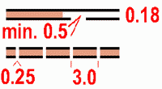 | а) шоссе | 18 | 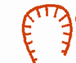 | а) земляной вал
8 |  | б) проселочная дорога | 18 |  | б) промоина
8 |  | в) улучшенная дорога | 18 |  | в) земляной обрыв
9 |  | а) внемасштабный искусственный объект | 19 |  | а) мостик
9 |  | б) маленькая башня | 19 |  | б) переправа с мостом
9 |  | в) большая башня | 19 |  | в) переправа без моста
10 |  | а) непригодная для движения дорога | 20 |  | а) контрольный пункт
10 |  | б) запрещенный для бега район | 20 |  | б) пункт питания
10 |  | в) маркированный участок | 20 |  | в) финиш
Тест 3
Подберите символ
1 | лощина |  | 11 | улучшенная дорога
а   | б   | в   | а   | б | в
2 | ручей |  | 12 | железная дорога
а  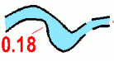 | б | в | а | б | в
3 | труднопроходимое болото |  | 13 | электролиния
а | б  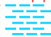 | в | а   | б | в
4 | камень |  | 14 | непреодолимая ограда
а | б | в | а | б | в
5 | переправа с мостом |  | 15 | высокая башня
а | б  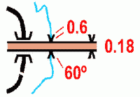 | в   | а | б | в
6 | воронка |  | 16 | начало ориентирования
а | б | в | а   | б | в  
7 | узкая просека |  | 17 | опасная территория
а | б   | в   | а | б  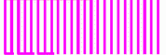 | в  
8 | колодец |  | 18 | Непреодолимый трубопровод
а   | б | в   | а | б | в
9 | открытое пространство |  | 19 | развалины
а   | б  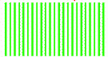 | в   | а | б | в  
10 | лес, пробегаемый в одном направлении |  | 20 | гора
а  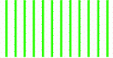 | б   | в   | а | б | в
Тест 4
Что означает этот символ? | Подберите символ
  1 |  | а) ручей
  1 |  | б) канава
  1 |  | в) тропа
  2 |  | а) непреодолимая каменная стена
  2 |  | б) земляной вал
  2 |  | в) обрыв
  3 |  | а) преодолимая ограда
  3 |  | б) шоссе
  3 |  | в) просека
  4 |  | а) преодолимая каменная стена
  4 |  | б) непреодолимая каменная стена
  4 |  | в) преодолимая скальная стена
  5 |  | а) непреодолимая ограда
  5 |  | б) преодолимая ограда
  5 |  | в) преодолимый трубопровод
  6 |  | а) труднопреодолимое болото
  6 |  | б) непреодолимое болото
  6 |  | в) заболоченность
  7 |  | а) проселочная дорога
  7 |  | б) улучшенная дорога
  7 |  | в) узкая просека
  8 |  | а) горка
  8 |  | б) контрольный пункт
  8 |  | в) финиш
  9 |  | а) развалины
  9 |  | б) непреодолимая ограда
  9 |  | в) проход в ограде
  10 |  | а) линия магнитного меридиана
  10 |  | б) кормушка
  10 |  | в) стрельбище
  11 | яма
  а | б | в
  12 | исчезающая тропа
  а | б | в
  13 | постройка
  а | б | в
  14 | сухая канава
  а | б | в
  15 | узкая заросшая просека
  а | б   | в
  16 | внемасштабный объект рельефа
  а | б | в
  17 | поверхность с микронеровностями
  а   | б   | в
  18 | заболоченность
  а   | б   | в  
  19 | полуоткрытое пространство
  а | б | в
  20 | улучшенная дорога
  а | б | в
Тест 5
Какой условный знак относится к рельефу? |  |  |  |  |  | Какой условный знак относится к растительности?
1 | а | б | в |  | 11 | а | б | в
2 | а | б   | в |  | 12 | а | б | в
3 | а | б | в |  | 13 | а   | б | в
4 | а | б | в |  | 14 | а   | б | в
5 | а | б | в |  | 15 | а | б | в
Какой условный знак относится к гидрографии? |  |  |  |  |  | Какой условный знак относится к искусственным сооружениям?
6 | а | б   | в |  | 16 | а | б | в
7 | а | б | в |  | 17 | а   | б | в
8 | а | б | в |  | 18 | а | б | в
9 | а | б | в   |  | 19 | а | б | в  
10 | а | б | в |  | 20 | а | б | в

Тест 6

Какой условный знак относится к знаку обозначения дистанции? |  |  |  |  |  | Какой условный знак относится к площадным ориентирам?
1 | а   | б | в |  | 11 | а | б | в
2 | а | б | в |  | 12 | а | б | в
3 | а | б | в |  | 13 | а | б | в
4 | а | б | в   |  | 14 | а | б | в
5 | а | б | в |  | 15 | а | б | в
Какой условный знак относится к линейным ориентирам? |  |  |  |  |  | Какой условный знак относится к точечным ориентирам?
6 | а | б | в |  | 16 | а | б | в
7 | а | б | в |  | 17 | а | б | в
8 | а | б | в |  | 18 | а | б | в
9 | а | б | в |  | 19 | а | б | в
10 | а | б | в |  | 20 | а | б | в
Тест 7
Исключите лишний знак
1 | а | б | в | г | д
2 | а   | б | в   | г | д
3 | а | б | в | г | д
4 | а | б | в | г | д
5 | а | б | в | г | д
6 | а | б | в | г | д
7 | а | б | в | г   | д
8 | а | б | в | г | д
9 | а | б | в | г | д
10 | а | б   | в | г | д

Тест 8

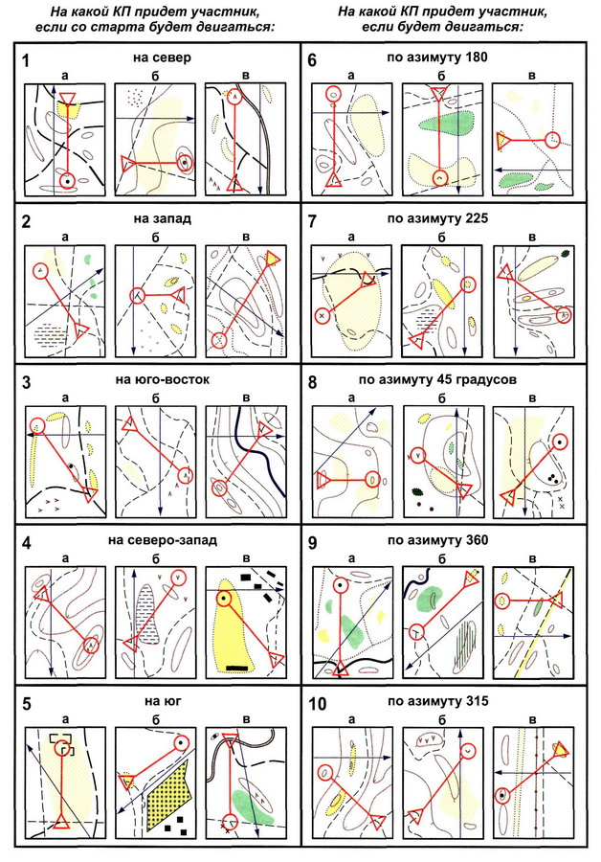
Тесты на знание пиктограмм контрольных пунктов
Подобрать символ
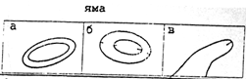 | 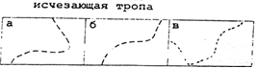
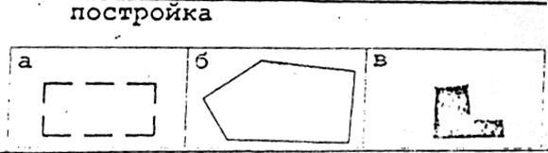 | 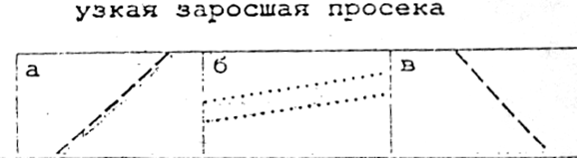

Какая легенда соответствует каждой картинке?
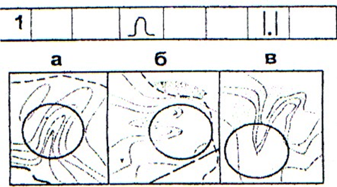 | 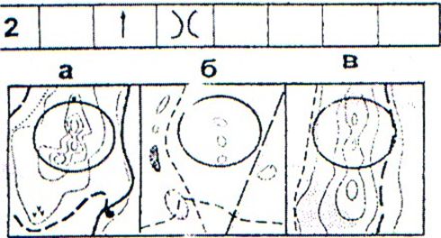
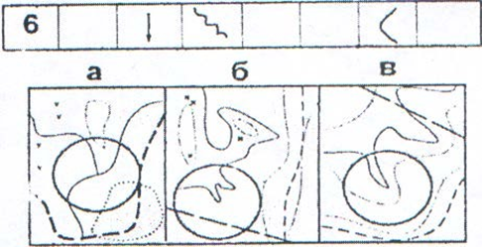 | 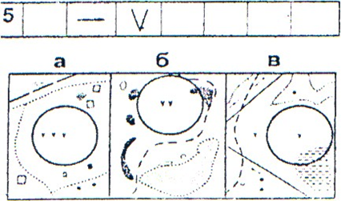

Который из значков обозначает выступ? | Который из значков обозначает карьер, наверху?
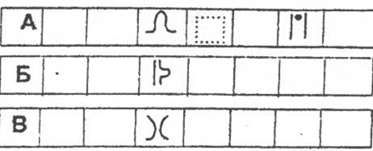 | 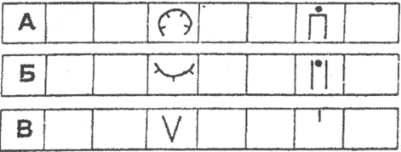
Который из значков обозначает северо-восточный камень, южная сторона? | Который из значков обозначает пересечение канав с водой?
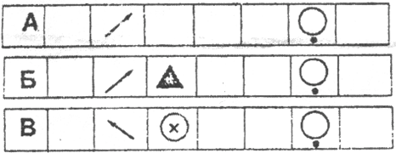 | 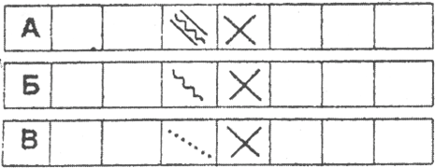

Тест по правилам поведения на предстоящих соревнованиях в спортивном ориентировании
(используются для предварительного ознакомления с правилами поведения на соревнованиях по спортивному ориентированию)
- Как проходится спортсменом дистанция в заданном направлении?
а) в любом порядке;
б) по «маркеру»;
в) в порядке, указанном на карте.
- Что должен сделать участник, если прибежал на «чужой» контрольный пункт?
а) не отмечаясь бежать на «свой» контрольный пункт;
б) сделать отметку в карточке и бежать на свой КП;
в) бежать на финиш.
- Что должно быть нанесено на карту судьями к моменту старта участника соревнований на маркированной дистанции?
а) точка начала ориентирования, финиш, контрольные пункты;
б) точка начала ориентирования, финиш;
в) точка начала ориентирования.
- На какой дистанции участник проходит контрольные пункты в любом порядке?
а) маркированная дистанция;
б) заданное направление;
в) дистанция по выбору.
- Что должен сделать участник, сошедший с дистанции?
а) вернуться в лагерь;
б) пройти через финиш;
в) уехать домой.
- Как определяется результат участника на маркированной дистанции?
а) сумма времени прохождения дистанции и штрафа;
б) время прохождения дистанции;
в) по наименьшему штрафному времени.
- Как производится отметка на дистанции в заданном направлении?
а) в любом порядке;
б) в порядке прохождения;
в) своим карандашом в порядке прохождения.
- С какого момента начинается отсчет времени участника соревнований на дистанции в заданном направлении?
а) с момента вызова участника;
б) с момента получения карты;
в) с момента команды «Старт».
- Где производится отметка последнего контрольного пункта на маркированной дистанции?
а) на последнем КП;
б) на финише;
в) на «рубеже».
- Что делается с результатом участника, который превысил «контрольное время»?
а) аннулируется и записывается в протокол;
б) записывается в общий протокол;
в) не учитывается вообще.
Примечание: необходимо представить данную ситуацию, оценить ситуацию и выбрать правильный ответ из предложенных.
10-11 правильных ответов | Оценка 5
8-9 правильных ответов | Оценка 4
6-7 правильных ответов | Оценка 3

Тест по предстоящим действиям на дистанции в спортивном ориентировании
(используются для ознакомления с возможными действиями на соревнованиях по спортивному ориентированию)

Двигаясь по азимуту:
- Встретив на пути пересечение лесной дороги с тропой:
а) фиксируете этот ориентир зрительно и пробегаете дальше;
б) берете азимут от этого ориентира;
в) не фиксируйте этот ориентир вовсе.
- Встретив на пути труднопреодолимое болото:
а) будете двигать дальше по прежнему азимуту через болото;
б) обежав болото, продолжите прежний азимут;
в) обежав болото, возьмёте новый азимут.
- Встретив на пути непроходимое заросшее пространство:
а) обежите его;
б) будете двигаться через него;
в) используете его как дополнительный ориентир.
- Встретив на пути понижение больше 5 метров глубиной:
а) будете продолжать движение по прежнему азимуту;
б) будете оббегать понижение;
в) используете понижение как дополнительный ориентир.
- Увидев на пути параллельную азимуту дорогу:
а) будете двигаться по ней;
б) будете двигаться параллельно ей;
в) не используете ее вовсе.
- Встретив на пути высокий холм:
а) будете его обегать;
б) будете двигаться через него;
в) используете его как дополнительный ориентир.
- Встретив на пути россыпь камней:
а) обежите её;
б) будете использовать ее как дополнительный ориентир;
в) будете двигаться через нее.
- Встретив на пути ручей:
а) будете искать переправу;
б) перепрыгните через него;
в) продолжите движение по азимуту.
Примечание: необходимо представить описанную ситуацию и выбрать только один вариант ответа в каждом задании.

7-8 правильных ответов | Оценка 5
5-6 правильных ответов | Оценка 4
3-4 правильных ответа | Оценка 3

Список литературы

- Алешин В.М. Карта в спортивном ориентировании. / В.М.Алешин. - М.: Физкультура и спорт. – 1983.
- Алешин В.М.Спортивное ориентирование: Правила соревнований / В.М. Алешин. – М.: Физкультура и спорт, 1987.
- Видякин М.В. Физкультура. Внеклассные мероприятия в средней школе./ М.В. Видякин. - М.,2006.
- Вяткин Л.А., Сидорчук Е.В., Немытов Д.Н., Туризм и спортивное ориентирование. / Л.А.Вяткин, Е.В.Сидорчук, Д.Н.Немытов. - М.: Издательский центр «Академия». – 2001.
- Демчишин А.А. Спортивные и подвижные игры в физическом воспитании детей и подростков. / А.А. Демчишин. - К.: «Здоровье».-1989. - 168 с.
- Елаховский С.Б.Спортивное ориентирование на лыжах / С.Б.Борисов. - М.: Физкультура и спорт. – 1981.
- Константинов Ю.С. Педагогика школьного туризма. / Ю.С.Константинов. - М.: ФЦДЮТик. - 2006.
- Крайнева И.Н. Узлы. Простые, забавные, сложные. / И.Н.Крайнева. - СПб.: ИЧП «Кристалл», АОЗТ «Невский клуб». - 1997.
- Куприн А.М. С картой и компасом: / А.М. Куприн. - М.: ДОСААФ. – 1981.
- Лебедев К.М. Топографическое черчение./ К.М. Лебедев. - М.: «Недра». - 1981.
- Новиков А.Л. Учебно – познавательные игры с элементами топографии. / А.Л. Новиков. - М.: ЦДЮТиК. – 2002.
- Огородников Б.С компасом и картой по ступеням ГТО. / Б.Огородников. - М.: «Физкультура и спорт». - 1973.
- Соколов И.А. Топографическая карта и местность. / И.А. Соколов.- М., ДОСААФ. 1975
- Фомин С.К. Лыжный спорт: методическое пособие для учителей физкультуры и тренеров. / С.К. Фомин. - К.: «Здоровье». - 1988. - 176 с.
- Чайцев В.Д. Новые технологии в физическом воспитании. / В.Д. Чайцев. - М., 2007.

Интернет-ресурсы

- Государственное образовательное учреждение дополнительного образования детей «Федеральный центр детско-юношеского туризма и краеведения», адрес доступа: http://turcentrrf.ru
- Пособие по спортивному ориентированию для начинающих, адрес доступа: https://infourok.ru/posobie-po-sportivnomu-orientirovaniyu-dlya-nachinayuschih-822661.html

